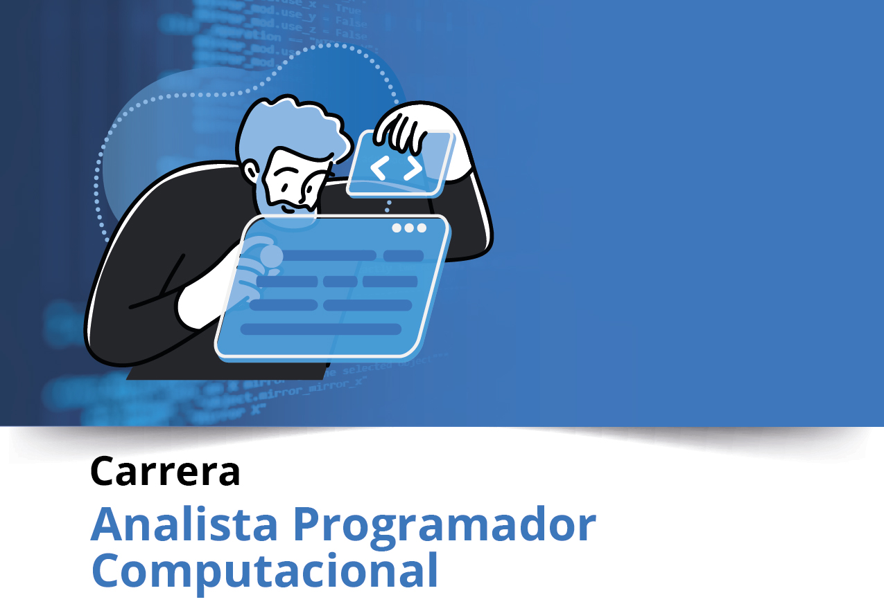

Semana 6

**Ingeniería de Software (PRY3211)**

Formato de respuesta

|  |  |
| --- | --- |
| **Nombre estudiante:** Alexis Córdova, Arturo Fasani, Sebastián Pérez, Ángel Soto | |
| **Asignatura: PRY 3211** | **Carrera: Analista Programador** |
| **Profesor: Patricio Oliva** | **Fecha: 17/09/24** |

**Parte II: Documentación**



## **Repositorio git**

1. Adjunta el enlace git en esta parte:

https://github.com/INGENIERIA-DE-SOFTWARE-GRUPO-9

1. Adjunta el acceso a la herramienta colaborativa Trello aquí:

https://trello.com/b/rVhDXSDV/proyecto-hotelero

**Parte II: Presentación**

<https://drive.google.com/file/d/19p6N2spVg-MpOuKkXMEMP3YCe9wDKiCT/view?usp=sharing>





**Duoc UC**